基于双频谱分析的捣固车作业部件的故障诊断研究
郝家骥 李蕊 王雪 任玉卿
(昆明理工大学信息工程与自动化学院 云南 昆明 650500）

摘要：在捣固车作业部件中故障智能诊断及单一频谱分析具有优势而且取得了一定的发展。单一频谱分析在对捣固车作业部件诊断时具有局限性，本文提出应用双频谱分析对捣固车作业部件故障诊断，能够正确验证捣固车作业部件故障诊断的准确率为91.05%，比单一频谱得到的准确率提高了6.7%，速度相较于多频谱增加了5.9%，从实验上验证该方法的有效性和正确性。
关键词：捣固车；作业部件；双频谱；故障诊断；
【中图分类号】 302.1 【文献标识码】A
The research based on Bi-spectrum analysis of tamping operation component fault diagnosis
Hao Jia-ji，Li Rui, Wang Xue, Ren Yu-Qing
(School of information engineering and automation, Kunming University of Science and Technology,No.727 Jingming South Road, Kunming, China)
Abstract:
There can be many malfunctions in the operating parts of tamping machine, and the intelligent diagnosis and single spectrum analysis have their own advantages on fault diagnosis. However, single spectrum analysis has limitations when dealing with the tamping machine faults. This paper put the application of bi-spectrum analysis of tamping machine component forward. After verifying the results correctly, the accuracy rate reached 91.05%, 6.7% higher than single spectrum analysis. Compared to the single spectrum analysis, the speed of bi-spectrum analysis was 5.9% higher more. Testing with the process mentioned in this paper, we recognized the effectiveness and correctness.
Keywords: tamping machine, operating parts, bi-spectrum, fault diagnosis

0 引言
捣固车作业部件的检修一般以时域振动信号为检修信号，不仅用来描述从捣固车作业部件上的传感器采集的信号而且还可描述时域振动信号随时间变化的情况。时域信号分析的方法不具有普适性，但是在机械故障诊断领域此方法应用极为广泛^{[1]}。时域分析方法提供的信息很有限，只能简单的回答被检修的设备是否出现故障，不能确定发生故障的具体位置。捣固车作业部件的功能日趋增加、性能指标日趋提升，使得作业部件的机械结构愈发复杂，发生故障后造成的损失将十分严重^{[2]}。使用功率谱分析和频谱分析相结合的双频谱方法将改变原有的计划性、定期性检修捣固车故障的诊断方式。双频谱分析方法可以实现对捣固车作业部件的实时状态检测和定点检修，可以避免因机械的突发故障而造成损失。使用双频谱分析方式对捣固车作业部件进行故障诊断能提高捣固车这一大型机械设备的工作效率。因此，将双频谱分析方法应用于捣固车作业部件的故障诊断具有重要的理论意义。

1 双频谱分析
以将功率谱、频谱这两种分析技术应用于捣固车作业部件的故障诊断。虽然功率谱、频谱两者具有不同的特点，但单凭一种频谱技术对于部件的故障进行分析时，它们各自的缺陷会影响到诊断的准确程度，如果使用太多频谱技术相融合的方式对信号进行处理会发生冲突^{[3]}。在实际应用中频谱和功率谱技术具有各自的优点，但由于它们对信号分析的局限性，单靠一种频谱技术进行故障分析得到的诊断结果的准确率较低，当采集的数据之间相互干扰较大时，有可能出现不能正确故障分析。鉴于频谱、功率谱各自具有的优势，可以使用频谱和功率谱结合的方式对采集到的信号进行分析，分析原理如图1。
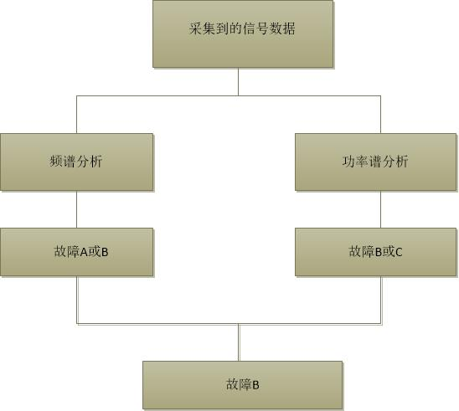
图1 双频谱分析流程图
由图1可以看出，当分别使用频谱、功率谱技术对同一组采集到的信号数据进行单一的分析时可能会出现两种不同的故障分析结果。由流程图所示，通过频谱分析后的结果可能是故障A或者B，经过功率谱分析后的结果可能是故障B或C，两者对信号进行的分析会出现结果相同的交集，体现在流程图中，交集就是故障B，这样就可得出故障诊断的结果是故障B。基于排除分析法，本文提出双频谱分析，当出现分析结果相干扰的现象时，采用诊断结果两两相结合，排除干扰的诊断结论，最终得出正确的诊断结果。

1.1功率谱
基于采集的信号能量或者对应功率，功率谱给出相应描述。相同的信号分析条件下，虽然自功率谱提供的处理量和幅度谱相同，但更为清晰，而功率谱由自功率谱和互功率谱组成^{[4]}。在作业部件活塞-气缸磨损状态和喷气振动等方面的故障检测中，自功率谱提供的信息量也得到了验证。自功率谱的计算公式如下:
线性估计法和非线性估计法构成自功率谱估计方法。前者也可称为经典谱估计法，在实践过程中以快速变换为理论基础而且应用较早；后者则与时域信号模型结合，也被称为现代谱分析法。线性估计法将收集到的数据作加窗处理，假定工作区外的未知数为零，这种方法主要有自相关法和周期图法。自相关法对相关范围内的信号数列进行傅里叶变换并且给出相应函数，最终得出这个序列的功率谱估计；对于周期图法，从随机信号数列里提取出观测数据作为有限值能量的序列，直接计算该序列的傅里叶变换，对得出的结果取幅值的平方。使用这个平方值除以参数值，得出的结果作为研究这个序列的真实功率谱估计^{[5]}。非线性估计方法将数据的参数模型求出输出功率，可估计出相应的信号功率谱。
线性谱估计方法方差性能不够稳定、谱图容易发生畸变、分辨率也较低，但是使用非线性估计方法进行功率估计，数据的长短不会称为频率分辨率产生变化的因素。因此非线性估计方法被大范围应用于振动信号分析处理，这样产生模型的阶次影响谱形且比正常范围高，会产生虚假峰值；模型阶次低不能反应出功率谱的谱峰且谱形太过平滑；这两种因素都对诊断的精度造成一定影响。

1.2频谱分析
对于频谱分析方法，在使用不同频率的正弦波组成的信号的基础上，找到这些信号源的正弦波成分和它们对应的幅度和相应的相位。多数情况下，基于时域信号的方法看不出什么问题，然而经过频谱分析之后，可以通过检测它的频率成分，较好的呈现出存在的故障^{[6]}。
基于对频域的振动信号分析，找出所测试的作业部件内部正常运转时的振动频率和发生故障时引起振动的频率图之间的不同，以此为依据，检测出捣固车作业部件在正常运转和故障两种状态下的有关参数和振动数据并进一步分析其内部的运行状态。频谱分析技术将时序信号进行傅里叶变换并产生随频率变化的函数^{[7]}。在作业部件的振动响应过程中一定包含着频率的成分，存在与之对应的同频激振源：一个或多个频率的分量幅值会随着激振力的增大而增大。利用频谱分析技术以频域的角度探究作业部件振动响应过程中的结构变化、频率成分和频率强度；进而使用频率分析设备识别信号中的频率成分，提取出作业部件故障的类型。
实际应用中，对作业部件设备采样获取时域信息，通过对获取的时域信息进行傅里叶变换得到与其相应的频域构成，这也就是基于频谱的分析方法。若一个周期信号满足狄里克雷条件则周期信号可以展开为傅里叶级数，使用实数形式表示的傅里叶级数为：
用复数形式表示傅里叶级数为：
式子中或成为稳态增量；我们可以根据导出基波频率；或者称为基波；基波频率的倍称为次谐波频率。
按照数值大小顺序排列傅里叶级数可以构成离散的频率函数，称为现状频谱；研究其中的相位和幅值的关系可以发现在作业部件上加载的传感器采集到的信号频谱结构和故障原因，进而采取措施对其进行控制。
按照傅里叶级数计算周期信号的均方值，有式(1)可知周期信号的均方值是：
由于正弦的正交性，积分结果是：
若收集到的一个非周期信号或者各频谱状态历程经过后满足狄里克雷条件，那么这些数据可以进行傅里叶变换为如下结果：
相应的逆变换公式为：
(5)

在上面求出的式子中， 可以作为连续频谱。严格一点来说 可以称为幅值密度谱，这里的量纲被用作单位频率，而单位频率上的幅值称为密度。引入函数就会出现不满足狄里克雷条件的傅里叶变换。
函数的定义为：
函数最常用的性质为筛选（或采样性质）和尺度变化性质：
在上述表达式中为随机的时间函数。根据上面的式子，处理时域信号的函数作为频域的常数。正弦信号的傅里叶级数变换是频域上的函数。

2 实验与分析

2.1作业部件故障信号采集实验
实验如下：本文使用多传感器对组合式旋转机械试验装置进行各种故障轴的加速度振动信号采样^{[8]}。实验装置包括：电动机、电控器、功率测试装置和扭矩传感器。在电动机的风扇端和轴承座上均安装传感器采集轴承的振动加速度数据，使用进行检测的轴承支撑电动机的转轴，利用双频谱分析方法对获得的数据进行分析。
使用频谱法对四项故障数据和一项正常数据进行振幅分析，得出结果如下表1所示：

表1使用频谱法对故障轴的振幅分析
故障 | 正常轴 | 裂轴 | 偏心轴 | 弯轴 | 不对中轴
频谱 | 1-116 | 1-110 | 1-117 | 1-108 | 1-104

使用功率谱对四项故障数据和一项正常数据进行频域分析，得出结果如下表2所示：

表2 使用功率谱对故障轴的振幅分析
故障 | 正常轴 | 裂轴 | 偏心轴 | 弯轴 | 不对中轴
功率谱 | 12-33 | 10-30 | 7-31 | 12-30 | 11-35

2.2故障实验及结果分析

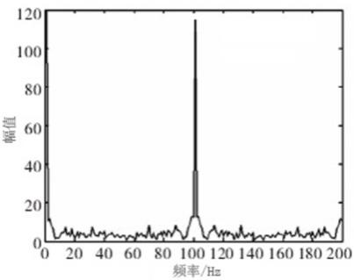
图2 偏心轴测试数据频谱图
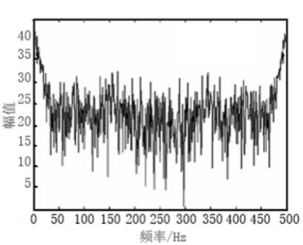
图3 偏心轴测试数据功率谱图

图2、图3为对偏心轴的加速度振动信号的数据进行了采样，双谱分析图如上所示。图2偏心轴的测试数据频谱看出在数据采集初期信号不稳定会造成幅值的波动较大，得出的幅值的波动范围为1~116.5,对故障采集的频率在中频段，经过对比表1可以知道故障为偏心轴，但是也有可能属于正常范围；通过图3偏心轴的测试数据功率谱范围是7~31，对比表2可以得知故障为偏心轴故障，排除类正常的可能，即可以正常诊断出故障。

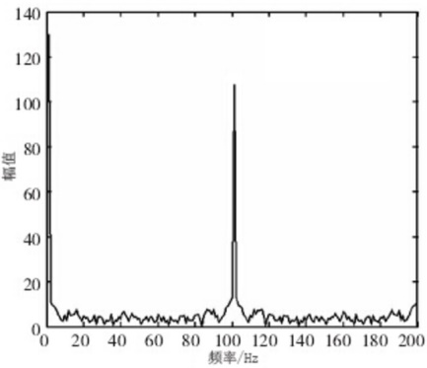
图4 弯轴测试数据频谱图

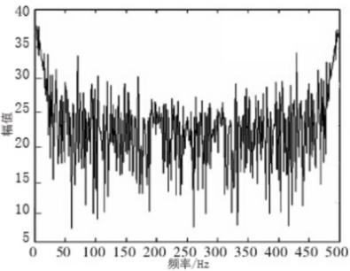

图5 弯轴测试功率谱图

图4、图5进行了弯轴故障的测试数据频谱分析，图4得到的频谱图中的振动信号的幅值范围是1~106.5，对故障采集的频率在中频段，经过对比表1可以知道故障为弯轴；通过图5弯轴的测试数据功率谱范围是12~31.5，对比表2可以得知故障为弯轴故障，也有可能为正常，最终结果故障为弯轴故障。
经过以上两个实验对双频谱分析方法的验证，缩小故障诊断的范围并得出最终正确的结果。在实际的应用中有学者提出采用多频谱分析的方法^{[9]}，会增加实验量及是判断的速度减慢，采用频谱分析法能够充分利用该方法对弯轴及裂轴的敏感性，功率谱的方法则能够对所有的轴敏感，进行统一分析得到正确结果。为了进一步验证双频谱分析方法在捣固车作业部件上的正确性以及相对于多频谱分析方法的快速性^{[10]}，对给出的四种故障轴，每种故障采集数据5000组，将加速度振动信号采样后进行分析，以为判别标准，得到的能够正确验证捣固车作业部件故障诊断的准确率为91.05%，比单一频谱得到的准确率提高了6.7%，速度相较于多频谱增加了5.9%。
3.结束语
本文提出的双频谱分析能够快速且准确的得到捣固车作业部件的故障，所以能够及时进行维修，为保障铁路的正常运行提供了保障。双频谱分析克服了单频谱分析故障的不准确性及多频谱的复杂性，使捣固车作业部件的故障诊断方式多样化及准确性提高，而且使用这种分析方式处理数据可以克服干扰进而得到准确结果。应用振动信号进行诊断应用前景广阔，由于在实际捣固车运行过程中，作业部件会出现多故障并发情况的出现，所以为了对捣固车作业部件的多故障并发的诊断还需要在此领域进行更为深入的研究。

参考文献：
[1]王金福，李福才, 机械故障诊断的信号处理方法: 频域分析［J］, 噪声与振动控制，2013(1):173-180.
[2]李红卫，杨东升，孙一兰等, 智能故障诊断技术研究综述与展望［J］, 计算机工程与设计,2013,34(4):62-63.
[3] Liu X Q, Zhang H Y, Liu J, et al.Fault detection and piagnosis of permanent-magnet DC motor based on parameter estimation and neural network[J].IEEE Transactions on Indus-trial Electronics,2000,47(5):1021-1030.
[4] Guhmann C, Filbert D.Fault diagnosis of electric low-power motors by analyzing the current signal[A].IFAC Fault Detection,Supervision and Safety for Technical Process[C].1991.141-146.
[5] 成建生, 孙业梅. 基于频谱分析法对旋转机械故障的诊断[J].煤矿机械, 2011（1）: 253.
[6] Yaguo Lei, Zhengjia He, Yanyang Zi. Application of an intelligent classification method to mechanical fault diagnosis[J].Expert Systems with Applications, 2009, 36(6): 9941-9948.
[7] Yu Yang, Dejie Yu, Junsheng Cheng. A fault diagnosis approach for roller bearing based on IMF envelope spectrum and SVM[J]. Measurement, 2007, 40(9 – 10): 943-950.
[8] 邢务强，钮金鑫, 基于 PJ 模型的功率谱估计［J］, 现代电子技术，2011,34(7):49-51.
[9]张洋，岳东杰，顾志强，等, 现代谱估计在苏通大桥钢箱梁振动信号分析中的应用［J］, 水利与建筑工程学报，2012,10(2):36-40.
[10]王磊，张清华，马春燕等.基于多频谱分析的机械故障定位研究。2014，3（3）：78-81.

作者简介:
第一作者：郝家骥，男，（1990—），内蒙古赤峰市，昆明理工大学，硕士研究生，研究方向：自动控制。
第二作者：王海瑞，男，（1969—），山西省大同市，昆明理工大学，教授，博士，研究方向：自动控制。
第三作者：李蕊，女，（1987—），山东省济宁市，昆明理工大学，硕士研究生，研究方向：自动控制。
第四作者：王雪，女，昆明理工大学硕士研究生。

基金项目：
国家自然科学基金项目(61263023)

